非等方拡散法(Anisotopic Diffusion)-Perona-Malik(PMD)法
形状（エッジ）を保存してノイズだけを除去する事ができるフィルタ処理。
計算式（理論式）は以下の通り。
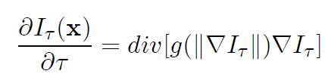
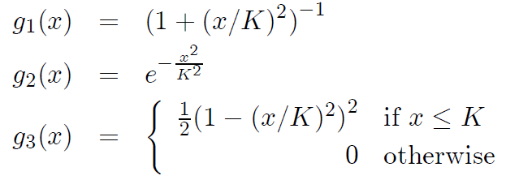
実際の計算は以下のように離散化して逐次処理を行う。
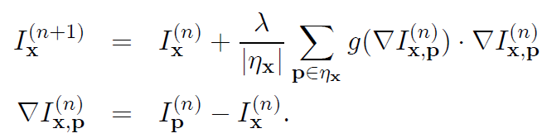
以下は画像処理に適用した例（図は論文からの引用）
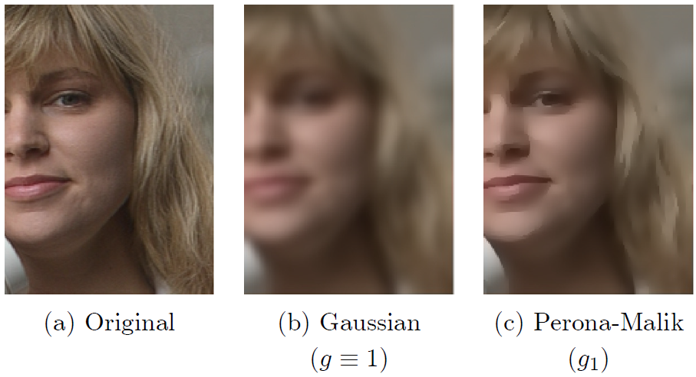
元画像
一般的な平滑化像
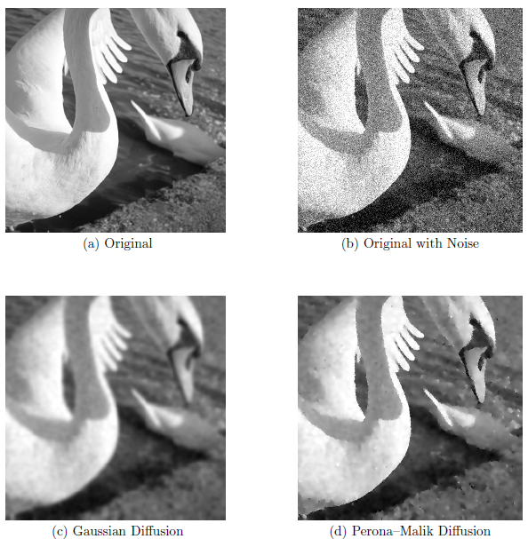
元画像
一般的な平滑化像
ノイズを追加
Nonlinear Di_usion Filtering On Surfaces
Harry Biddle Hertford College University of Oxford
A dissertation submitted for the degree of Master of Science in Mathematical Modelling
and Scienti_c Computing

理論式の幾何学的意味
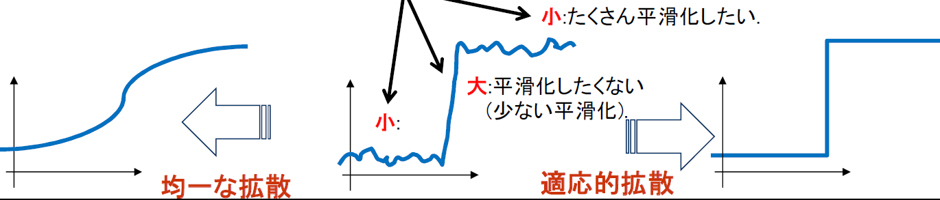

PMDによる数値振動除去の実験
波形に数値振動が出たケース
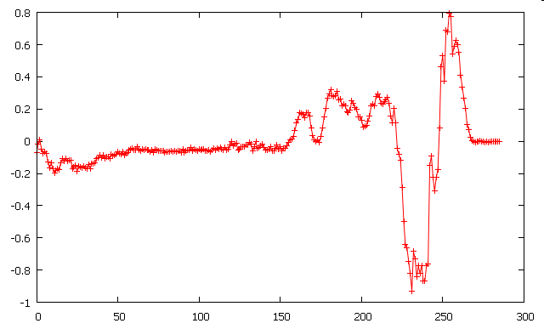
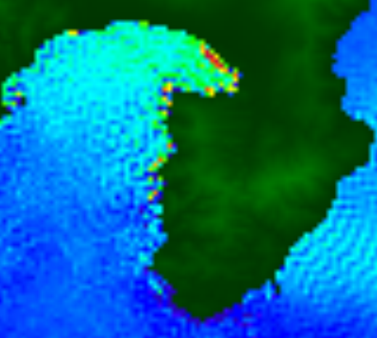

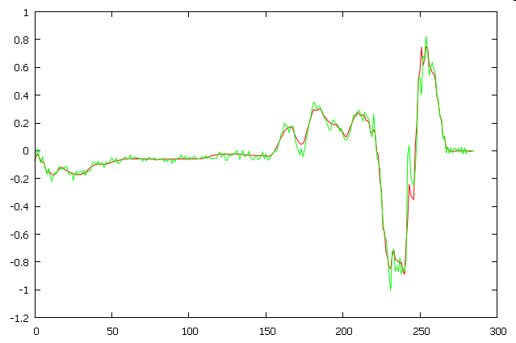
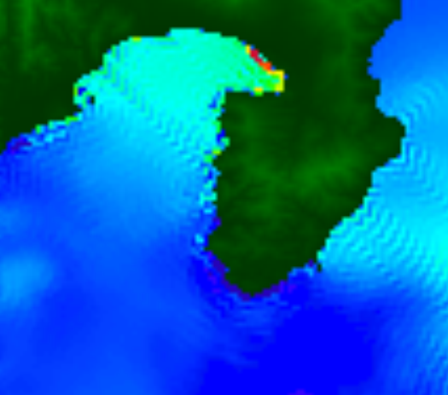
ノイズ除去後

